SỞ GIÁO DỤC VÀ ĐÀO TẠO THỪA THIÊN HUẾ ĐỀ KIỂM TRA ĐỊNH KỲ CHƯƠNG 5 (DẪN XUẤT HALOGEN - ALCOHOL - PHENOL)
ĐỀ CHÍNH THỨC MÔN: HOÁ HỌC - LỚP 11
(Đề thi có 04 trang) Thời gian làm bài: 50 phút | MÃ ĐỀ THI: 113
Họ, tên thí sinh: ............................................................ Lớp: ............. Số báo danh: .............
(Cho biết nguyên tử khối: H = 1; C = 12; N = 14; O = 16; F = 19; Na = 23; Mg = 24; Al = 27; P = 31; S = 32; Cl = 35,5; K = 39; Ca = 40; Cr = 52; Mn = 55; Fe = 56; Cu = 64; Zn = 65; Br = 80; Ag = 108; I = 127. (Thể tích khí đo ở đkc 25 °C, 1 bar là 24,79 L/mol)).

PHẦN I. Câu trắc nghiệm nhiều phương án lựa chọn.
Thí sinh trả lời từ câu 1 đến câu 18. Mỗi câu hỏi thí sinh chỉ chọn một phương án.
Câu 1. (SBT-KNTT) Dẫn xuất halogen nào sau đây có đồng phân hình học?
A. CH₂=CHCl. B. CH₂=CH-CH₂Br. C. CH₃CH=C(F)CH₃. D. (CH₃)₂C=CHI.
Câu 2. (SBT-KNTT) Chất nào sau đây không phải là dẫn xuất halogen của hydrocarbon?
A. CH₃CH₂Cl. B. CH₂=CHBr. C. ClCH₂COOH. D. CF₃CH₂Cl.
Câu 3. Chất nào sau đây là dẫn xuất halogen của hydrocarbon?
A. Cl-CH₂-COOH. B. C₆H₅-CH₂-Cl. C. CH₃-CH₂-Mg-Br. D. CH₃-CO-Cl.
Câu 4. Theo chiều tăng khối lượng mol trong phân tử, độ tan trong nước của các alcohol
A. tăng dần. B. không đổi.
C. giảm dần. D. biến đổi không theo quy luật.
Câu 5. Khi đun nóng ethyl alcohol với H₂SO₄ đặc ở 140 °C thì sẽ tạo ra sản phẩm chính là
A. C₂H₄. B. CH₃CHO. C. C₂H₅OC₂H₅. D. CH₃COOH.
Câu 6. Thủy phân dẫn xuất halogen nào sau đây sẽ thu được alcohol?
(1) CH₃CH₂Cl. (2) CH₃CH=CHCl. (3) C₆H₅CH₂Cl. (4) C₆H₅Cl.
A. (1), (3). B. (1), (2), (3).
C. (1), (2), (4). D. (1), (2), (3), (4).
Câu 7. Tên thay thế của alcohol có công thức cấu tạo CH₃CH₂CH(OH)CH₃ là
A. butan-2-ol. B. butan-3-ol.
C. butan-1-ol. D. 2-methylpropan-2-ol.
Câu 8. Hợp chất (CH₃)₃COH có tên thay thế là
A. 2-methylpropan-2-ol. B. 1,1-dimethylethanol.
C. trimethylmethanol. D. butan-2-ol.
Câu 9. (SBT-CTST) Keo dán phenol formaldehyde (PF) có độ kết dính cao, chịu nhiệt và nước, thường dùng để ép gỗ, dán gỗ coppha trong xây dựng. Nhựa PF là sản phẩm trùng ngưng của formaldehyde (HCHO) với
A. ethanol (C₂H₅OH). B. phenol (C₆H₅OH).
C. toluene (C₆H₅CH₃). D. benzene (C₆H₆).
Câu 10. (SBT-CTST) Liều lượng phù hợp của một số hợp chất phenol như 4-hexylresorcinol được dùng trong thuốc giảm ho, butyl paraben, BHA, BHT,... được ứng dụng làm chất bảo quản trong thực phẩm, mĩ phẩm. Vì đặc điểm quan trọng của các hợp chất này là
A. có hoạt tính sinh học.
B. chi phí sản xuất thấp.
C. dễ bảo quản.
D. không gây độc hại nếu dùng dư liều lượng.
Câu 11. Ảnh hưởng của gốc phenyl (C₆H₅-) đến nhóm -OH trong phân tử phenol thể hiện qua phản ứng giữa phenol với
A. dung dịch H₂SO₄ đặc. B. H₂ (xúc tác Ni, t°).
C. dung dịch NaOH. D. dung dịch Br₂ trong H₂O.
Câu 12. Phản ứng nào sau đây thể hiện ảnh hưởng của gốc C₆H₅- đối với nhóm -OH?
(1) 2C₆H₅OH + 2Na -> 2C₆H₅ONa + H₂^
(2) C₆H₅OH + NaOH -> C₆H₅ONa + H₂O
(3) C₆H₅OH + 3Br₂ -> 2,4,6-tribromophenol + 3HBr
A. (2). B. (2), (3). C. (1), (2). D. (1), (3).
Câu 13. Khả năng phản ứng thế nguyên tử chlorine bằng nhóm -OH của các chất được xếp theo chiều tăng dần từ trái sang phải là:
A. Allyl chloride, phenyl chloride, propyl chloride.
B. Allyl chloride, propyl chloride, phenyl chloride.
C. Phenyl chloride, allyl chloride, propyl chloride.
D. Phenyl chloride, propyl chloride, allyl chloride.
Câu 14. (SBT-KNTT) Cho các alcohol sau: CH₃OH; C₂H₅OH; HO-CH₂-CH₂-OH; HO-CH₂-CH(OH)-CH₂-OH; HO-CH₂-CH₂-CH₂-OH. Số alcohol không hòa tan được Cu(OH)₂ ở điều kiện thường là
A. 1. B. 2. C. 3. D. 4.
Câu 15. (SBT-KNTT) Nhận xét nào sau đây không đúng?
A. Oxi hóa không hoàn toàn alcohol bậc I, thu được aldehyde.
B. Oxi hóa hoàn toàn alcohol bậc I, thu được aldehyde.
C. Oxi hoá alcohol bậc II, thu được ketone.
D. Alcohol bậc III không bị oxi hoá bởi các tác nhân oxi hoá thông thường.
Câu 16. Nhận xét nào sau đây là đúng khi nói về alcohol?
A. Có thể sử dụng Cu(OH)₂ để phân biệt ethylene glycol và propane-1,2-diol đựng trong hai lọ riêng biệt.
B. Công thức chung của dãy đồng đẳng alcohol no, mạch hở là C_{n}H_{2n}O_{x} (n ≥ 1, x ≥ 1).
C. Các alcohol tan dễ dàng trong nước là nhờ có liên kết hydrogen giữa alcohol và các phân tử nước.
D. Khi tách nước một alcohol luôn thu được sản phẩm là alkene.
Câu 17. Cho hỗn hợp gồm ethylene và propylene phản ứng với nước có xúc tác acid thu được bao nhiêu alcohol?
A. 2. B. 1. C. 3. D. 4.
Câu 18. Saccharose là một loại đường phổ biến, sản xuất chủ yếu từ cây mía. Saccharose có cấu trúc phân tử như hình dưới:
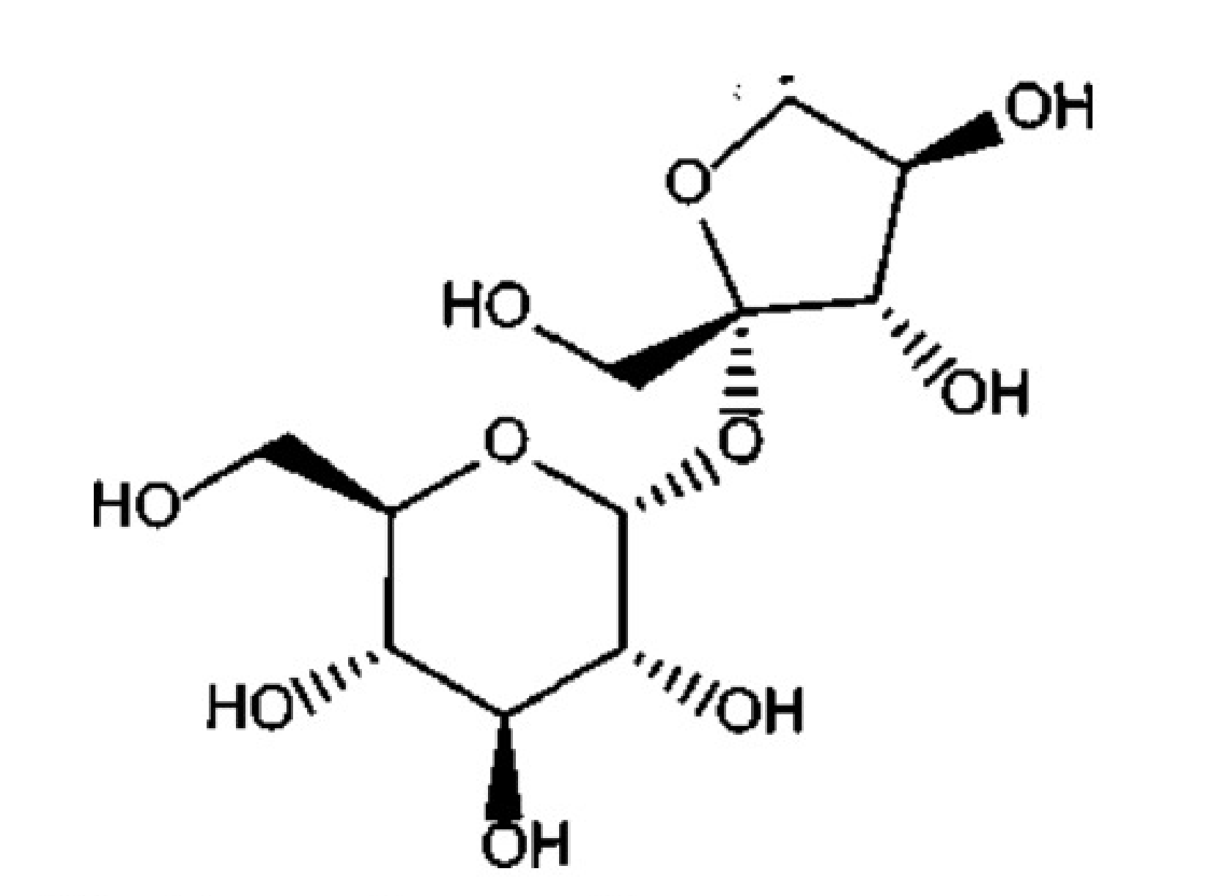
Số nhóm chức alcohol trong một phân tử saccharose là bao nhiêu?
A. 3. B. 5. C. 8. D. 11.
PHẦN II. Câu trắc nghiệm đúng sai.
Thí sinh trả lời từ câu 1 đến câu 4. Trong mỗi ý a), b), c), d) ở mỗi câu, thí sinh chọn đúng hoặc sai.
Câu 1. Khái niệm và tính chất của dẫn xuất halogen.
Trong phòng thí nghiệm, học sinh quan sát thí nghiệm thuỷ phân ethyl bromide với dung dịch NaOH.
a) Dẫn xuất halogen là hợp chất hữu cơ trong đó một hoặc nhiều nguyên tử hydrogen được thay thế bởi nguyên tử halogen.
b) Ethyl bromide có thể tham gia phản ứng thế với NaOH để tạo ra ethanol và NaBr.
c) Phản ứng giữa ethyl bromide và NaOH tạo ra sản phẩm là NaCl và nước.
d) Từ kết quả thí nghiệm, có thể suy ra dẫn xuất halogen có khả năng tham gia phản ứng với OH^- để tạo hợp chất chứa nhóm -OH.
Câu 2. Khái niệm và bậc của alcohol.
Trong phòng thí nghiệm, học sinh được giao nhiệm vụ nhận diện bậc của các alcohol thông qua công thức cấu tạo.
a) Alcohol là hợp chất hữu cơ chứa nhóm -OH liên kết với nguyên tử carbon.
b) Công thức tổng quát của alcohol no, đơn chức, mạch hở là C_{n}H_{2n+1}OH (n ≥ 1).
c) Alcohol bậc hai là alcohol trong đó nhóm -OH liên kết với nguyên tử carbon bậc hai.
d) Để phân biệt các bậc của alcohol, có thể sử dụng phương pháp xác định vị trí nhóm -OH trong cấu trúc phân tử.
Câu 3. Tính chất vật lý của alcohol.
Trong thực tế, ethanol được sử dụng làm dung môi trong phòng thí nghiệm nhờ tính chất tan tốt trong nước.
a) Ethanol ở điều kiện thường tồn tại ở trạng thái lỏng.
b) Nhiệt độ sôi của alcohol giảm khi số nguyên tử carbon trong mạch tăng.
c) Alcohol có khả năng tan tốt trong nước nhờ liên kết hydrogen giữa nhóm -OH và nước.
d) Methanol có nhiệt độ sôi cao hơn ethanol do khối lượng phân tử nhỏ hơn.
Câu 4. Thí nghiệm phenol tác dụng với nước bromine.
Thực hiện thí nghiệm cho phenol phản ứng với nước bromine cho thấy khi nhỏ nước bromine vào dung dịch phenol, xuất hiện kết tủa trắng. Cho các mệnh đề sau:
a) Kết tủa trắng là 2,4,6-tribromophenol.
b) Phản ứng thế bromine xảy ra ở vị trí ortho và para so với nhóm -OH.
c) Phản ứng này dùng để nhận biết phenol.
d) Nguyên tử bromine thế vào vòng benzene làm mất màu nước bromine.
PHẦN III. Câu trắc nghiệm yêu cầu trả lời ngắn.
Thí sinh trả lời từ câu 1 đến câu 6.
Câu 1. Cho công thức khung phân tử của dẫn xuất halogen X như hình dưới đây:
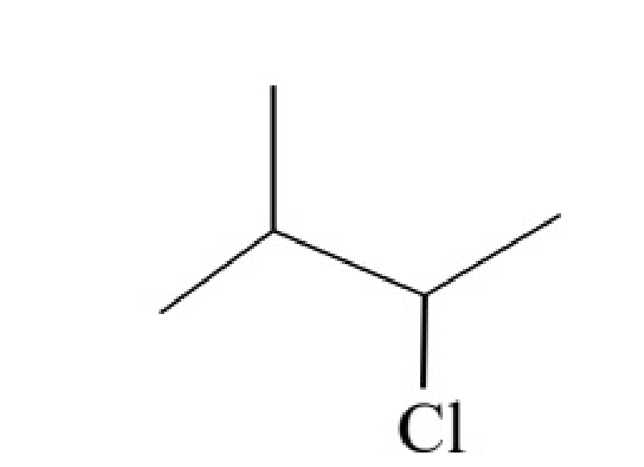
Số nguyên tử carbon có trong một phân tử chất X là bao nhiêu?
Câu 2. Fluoroethane (CH₃CH₂F) từng được sử dụng làm chất làm lạnh, được tạo ra theo phản ứng:
CH₂=CH₂ + HF -> CH₃CH₂F Δ_{r}H°₂₉₈ = -73 kJ
Dựa vào năng lượng liên kết Eb (kJ/mol) của một số liên kết: C-H: 413; C=C: 614; H-F: 565; C-C: 347. Hãy xác định năng lượng liên kết C-F (kJ/mol) trong phân tử fluoroethane.
Câu 3. Xylitol là một hợp chất hữu cơ được sử dụng làm chất tạo ngọt tự nhiên cho thực phẩm ăn kiêng và kẹo cao su, có công thức cấu tạo như hình dưới:
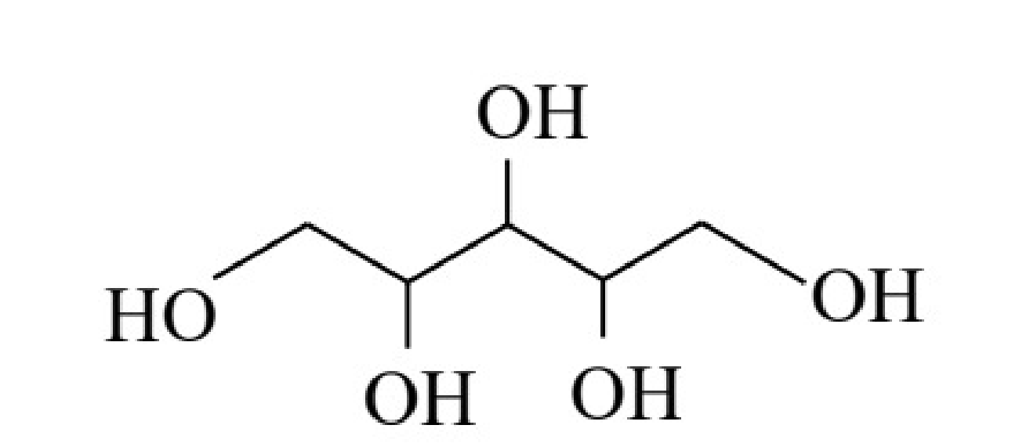
Trong một phân tử Xylitol có bao nhiêu nhóm chức alcohol (-OH)?
Câu 4. Catechin là chất chống oxi hoá mạnh có trong lá chè tươi và nhiều loại hoa quả, có tác dụng phòng ngừa bệnh tim mạch và ung thư. Công thức cấu tạo của catechin được cho như hình dưới:
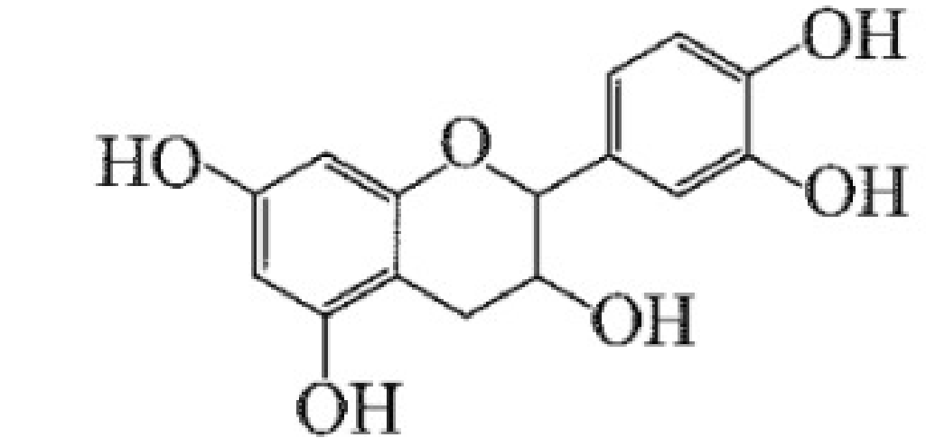
Số nguyên tử carbon có trong một phân tử catechin là bao nhiêu?
Câu 5. Một mẫu hơi thở của người tham gia giao thông có thể tích 52,5 mL được thổi vào thiết bị Breathalyzer chứa 3 mL dung dịch K₂Cr₂O₇ nồng độ 0,042 mg/mL trong môi trường acid H₂SO₄. Toàn bộ C₂H₅OH trong hơi thở bị oxi hóa hoàn toàn thành CH₃COOH theo phản ứng:
3C₂H₅OH + 2K₂Cr₂O₇ + 8H₂SO₄ -> 3CH₃COOH + 2K₂SO₄ + 2Cr₂(SO₄)₃ + 11H₂O
Biết rằng dung dịch màu da cam của Cr₂O₇²⁻ chuyển hoàn toàn thành màu xanh của Cr³⁺. Nồng độ alcohol trong hơi thở của người đó là bao nhiêu mg/L? (Làm tròn đến ba chữ số thập phân).
Câu 6. Từ m kg gạo (chứa 75% khối lượng tinh bột) thực hiện quá trình lên men ethyl alcohol với hiệu suất chung 80%, thu được 10 lít ethyl alcohol 46°. Biết khối lượng riêng của ethyl alcohol là 0,8 g/mL. Giá trị của m là bao nhiêu kg? (Làm tròn đến một chữ số thập phân).
PHẦN IV. Câu hỏi tự luận.
Thí sinh trình bày lời giải chi tiết vào giấy làm bài.
Câu 1. Methyl tert-butyl ether (MTBE) có công thức cấu tạo CH₃-O-C(CH₃)₃, là phụ gia pha vào xăng nhằm làm tăng chỉ số octane của xăng dầu.
a) Viết phương trình hóa học của phản ứng tạo ra MTBE từ hai alcohol tương ứng. Vì sao phương pháp điều chế MTBE từ hai alcohol tương ứng không phù hợp để tổng hợp MTBE trong công nghiệp?
b) Trong công nghiệp, MTBE được sản xuất bằng phản ứng cộng methanol vào 2-methylpropene. Viết phương trình hóa học của phản ứng.
.........................................................................................................
.........................................................................................................
.........................................................................................................
.........................................................................................................
.........................................................................................................
.........................................................................................................
.........................................................................................................
.........................................................................................................
Câu 2. (SBT-KNTT) Một đèn cồn thí nghiệm chứa 100 mL cồn 90°. Tính nhiệt lượng đèn cồn tỏa ra khi đốt cháy hết lượng cồn trên, biết khối lượng riêng của ethanol là 0,789 g/mL và nhiệt sinh ra khi đốt cháy 1 mol ethanol là 1 371 kJ/mol. (Làm tròn đến một chữ số thập phân).
.........................................................................................................
.........................................................................................................
.........................................................................................................
.........................................................................................................
.........................................................................................................
.........................................................................................................
.........................................................................................................
.........................................................................................................

